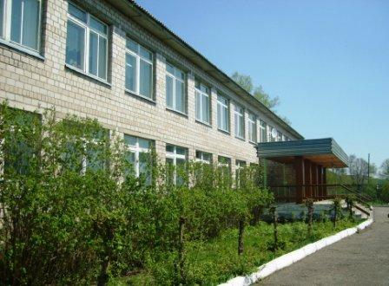
Утвержден Управляющим советом школы
30 августа 2014 года Протокол № 3

Публичный отчетный доклад
муниципального бюджетного общеобразовательного учреждения
«Нижнесуэтукская средняя общеобразовательная школа»

Раздел 1 . «Забота о благоприятных условиях освоения обучающимися основной и дополнительной образовательных программ»

1.1 «Педагогический коллектив»
В 2013-2014 учебном году в школе функционировало 11 общеобразовательных классов. Учебно-воспитательный процесс в школе осуществлял коллектив учителей в составе 23 человек. Все предметы велись специалистами, среди которых 6 человек с высшей категорией – 25 %, 8 человек с первой категорией, что составляет 33 %, 1 человек со второй категорией – 4 %, прошли аттестацию на соответствие 2 педагога- 8%
По образованию педагогический коллектив распределился следующим образом:
- 19 человек с высшим образованием
- 4 человека со среднеспециальным
- 2 человека студенты ВУЗов.
Коллектив следовал следующим стратегическим линиям:
- создание условий для успешности обучения детей;
- создание условий для сохранения здоровья детей и педагогов;
- создание условий для жизнеспособности и повышения профессионализма кадров;
Для решения главной задачи школы, заложенной в образовательной программе «Создание условий для реализации доступности, качества и эффективности образования, способствующих развитию и саморазвитию нравственной, гармоничной, физически здоровой личности, способной к творчеству и самоопределению», в школе были созданы следующие условия:
- составлен учебный план, позволяющий заложить фундамент знаний по основным дисциплинам, обеспечивающий уровень стандарта образования, дающий возможность для успешного продолжения образования выпускниками школы: в 9 классе введены элективные занятия по интересам учащихся, с целью успешной сдачи государственных экзаменов (математика, русский, география, обществознание); в 10-11 классах осуществлялось обучение на элективных курсах, за счет вариативной части базисного плана по интересам учащихся (математика, информатика, биология, русский язык, английский язык, физическая культура, литература, физика, история, обществознание); начальное звено 4 года реализует ФГОСы.
- мониторинг процесса обучения и воспитания - как одно из условий эффективности работы школы;
- реализация программы «одаренные дети»;
- работа по обеспечению сохранности здоровья школьников;
- работа по улучшению базы кабинетов;
1.2 «Учебники»
Основные задачи реализуемые библиотекой
В 2013-2014 учебном году школьная библиотека работала по следующим направлениям:
Работа с учащимися:
- Оказание помощи в учебной деятельности;
- Пропаганда здорового образа жизни;
- Проведение индивидуальной работы с читателем как основы формирования информационной культуры личности школьников;
Работа с педагогическим коллективом:
- Оказание помощи в деятельности учителей при реализации образовательных проектов;
Цели:
1.Формирование устойчивого интереса к чтению;
2.Формирование взгляда на книгу, как на нравственный ориентир;
3.Развитие эстетического вкуса и культуры чтения;
4.Воспитание бережного отношения к книге.
Состояние книжного фонда.
Фонд библиотеки – 4043
Из них:
Художественная литература - 2496
методическая литература – 244
Учебный фонд -1287
CD- 282
Фонд художественной литературы находится в открытом доступе читателей. Расстановка осуществлена по возрастным группам.
Литература для учащихся 1-4 классов расставлена на стеллажах «Детская литература». Выделены тематические полки: « Поэты детям», « Мир сказок», « О животных».
Литература для средних и старших классов распределена по стеллажам « Русская литература», « Литература 20-го века». « Зарубежная литература».
Выделены полки по разделам: естествознание, литературоведение, искусство, география, биология, профориентация, физика и математика , химия, история, литература о войне, спорт.
Для пользования имеется ценная литература, книги в единственном экземпляре, словари, которые расставлены на отдельных стеллажах.
Периодические издания для детей расположены на стеллажах под рубриками:
« Это интересно» и « Быть в курсе событий».
Обслуживание читателей.
Школьная библиотека МБОУ «Нижнесуэтукской СОШ», успешно помогает развивать познавательную активность учащихся, интерес к учению, формировать исследовательские умения учеников, и, конечно же, любовь к книге.
Главной задачей школьной библиотеки является оказание помощи учащимся и учителям в учебно-воспитательном процессе. Школьная библиотека остается местом, где школьники могут стать образованными и культурными людьми.
В основу работы библиотеки включается развитие познавательной деятельности через научно-популярную, и художественную литературу.
В библиотеки оформлен уголок о пропаганде здорового образа жизни, правовом воспитании: «Скажи наркотикам нет», «Вред от курения», «Распорядок дня школьника», «Ты и закон». Есть уголок для родителей, где родители могут ознакомится с новинками периодических изданий, с поступлением учебной литературой. Уголок читателя, в котором помещена информация о правилах работы с учебником.
Ученица 4 класса принимала участие в ежегодном конкурсе «Суперчитатель», за что получила грамоту за участие.
Ежемесячно оформлялись книжные выставки, стенды к знаменательным датам писателей:
- 195 лет со дня рождения А.К.Толстого
- 130 лет со дня рождения Б.С.Житкова
- 120 лет со дня рождения М.И.Цветаевой
- 160 лет со дня рождения Д.Н. Мамина Сибиряка
- 190 лет со дня рождения А.Н.Островского
- 145 лет со дня рождения М.Горького и т.д.
Библиотека оказывала помощь в подготовке общешкольных праздников (сценариев), классных часов, конкурсов.
- Составлен «Список малообеспеченных семей на 2013-14 учебный год».
- Учащиеся с 1-11 классы обеспечены учебниками.
- Оформлена подписка на периодические издания на 2013- 2014 уч.год.
В результате библиотека имеет подписку на следующие газеты и журналы: «Ромео и Джульетта», «Последний звонок. Комплект », «Проф. библиотека школ. библ. Приложение к журналу школ. библ. Серия2», «Мурзилка», «Веселые картинки», «Добрая Дорога Детства», «АБВГД», «Колосок», «Мне 15», «Мастерилка».
Оформление выставочных материалов, планы, отчеты готовятся с помощью компьютерной техники.
Обеспеченность учебниками и учебной литературой составила 100%.

1.3 «Компьютерная сеть»
В течение всего года учащиеся имели возможность ежедневной подготовки к учебным занятиям, к классным и общешкольным мероприятиям с использованием сети Интернет, установлены программы, ограничивающие доступ к запрещенным сайтам, антивирусные программы.

Раздел 2 . «Забота о безопасности обучающихся и сохранении их здоровья»
2.1«Температурный режим»
Температурный режим в течение зимнего периода соответствовал требованиям Роспотребнадзора, но проблема с заменой сгнивших рам и дверей остается нерешенной. Устранены замечания Госпожнадзора: на всех путях эвакуации застелен линолеум, отвечающий нормам.
2.2 «Школьная мебель»
В прошедшем учебном году была приобретена мебель для учащихся первого класса, отвечающая требованиям санпина (одноместные конторки с регулируемой столешнецей). Из средств субвенции на сумму 41 тыс рублей приобретены шкафы, столы для преподавательского состава..

2.3 «Питание обучающихся»

Режим питания в учреждении стабилен. Ежегодное участие учащихся в выращивании урожая позволяет сбалансировать питание с чередованием свежих овощей с пришкольного огорода и продуктов питания приобретенных за счет отпускаемых средств.
Количество учащихся пользующихся бесплатным питанием- 92 человека. Остальные получали горячее питание за счет родительской платы. Члены родительского комитета - постоянные контролеры за качеством питания школьников.

Раздел 3. «Забота о соблюдении прав обучающихся, родителей (законных представителей) и сотрудников Учреждения»

Школьная политика по недопущению нарушений личной неприкосновенности обучающихся строилась на основе соблюдения следующих документов:
Конвенция о правах ребенка; Федеральный закон №124 от 24.07.1998 "Об основных гарантиях прав ребенка в Российской федерации".
Взаимодействие семьи и школы является важнейшим фактором в формировании воспитательного пространства. Общешкольные родительские собрания были посвящены взаимодействию семьи и школы в вопросах пропаганды здорового образа жизни, профилактике безнадзорности и правонарушений, профилактике вредных привычек, обеспечению безопасности детей, организации летнего отдыха. Родители были также активными участниками общешкольных праздников, помощниками в решении возникающих проблем.
В нашей школе в течение трёх лет нет учащихся, состоящих на учете в инспекции по делам несовершеннолетних. Для повышения уровня воспитательно-профилактической работы с подростками в школе ведётся вовлечение ребят, склонных к правонарушениям, в общественную жизнь школы – участие в КВНе, тематических вечерах и спортивных мероприятиях.
Исходя из анализа воспитательной работы, необходимо отметить, что в целом поставленные задачи воспитательной работы в 2013-2014 учебном году можно считать решенными. Задачи на 2013-2014 учебный год:
- развивать воспитательное пространство школы посредством поиска новых форм и методов воспитательной работы, развития взаимодействия всех участников воспитательного процесса;
-внедрять инновационные подходы в организации работы с родителями;
-развивать деятельность школьного самоуправления, деятельность школьной детской организации «Данко»;
-развивать общественно-полезную, волонтерскую деятельность, тимуровское движение;
-развивать деятельность школьного туристско-спортивного клуба «Фортуна»;
-развивать единую систему школьного и классного ученического самоуправления;
-совершенствовать работу по приоритетным направлениям воспитательной деятельности.

Раздел 4. «Социальная работа с многодетными и
социально-незащищенными семьями».

Согласно социального паспорта школы всего семей- 78; неполных - 29; семей, где родители-инвалиды-2; родители пенсионеры-6; родители безработные: один родитель -5, два родителя -7.
Всего учащихся на конец учебного года- 111. Учащихся из многодетных семей- 35. Детей, находящихся в трудной жизненной ситуации -84 . В том числе: опекаемых детей - 4; малообеспеченных - 98.
В течение года социальной службой регулярно велся контроль посещаемости уроков учащимися школы группы риска. С этими детьми проводились различные тренинги, игры и тесты, направленные на воспитание чувства ответственности перед обществом, классным коллективом, знания своих прав, по результатам которых выстраивалась индивидуальная работа.
Советом профилактики при администрации села проводилась работа с семьями, уклоняющимися от воспитания детей. Совместная работа служб принесла свои результаты: на учет в ПДН не поставлен ни один ребенок.

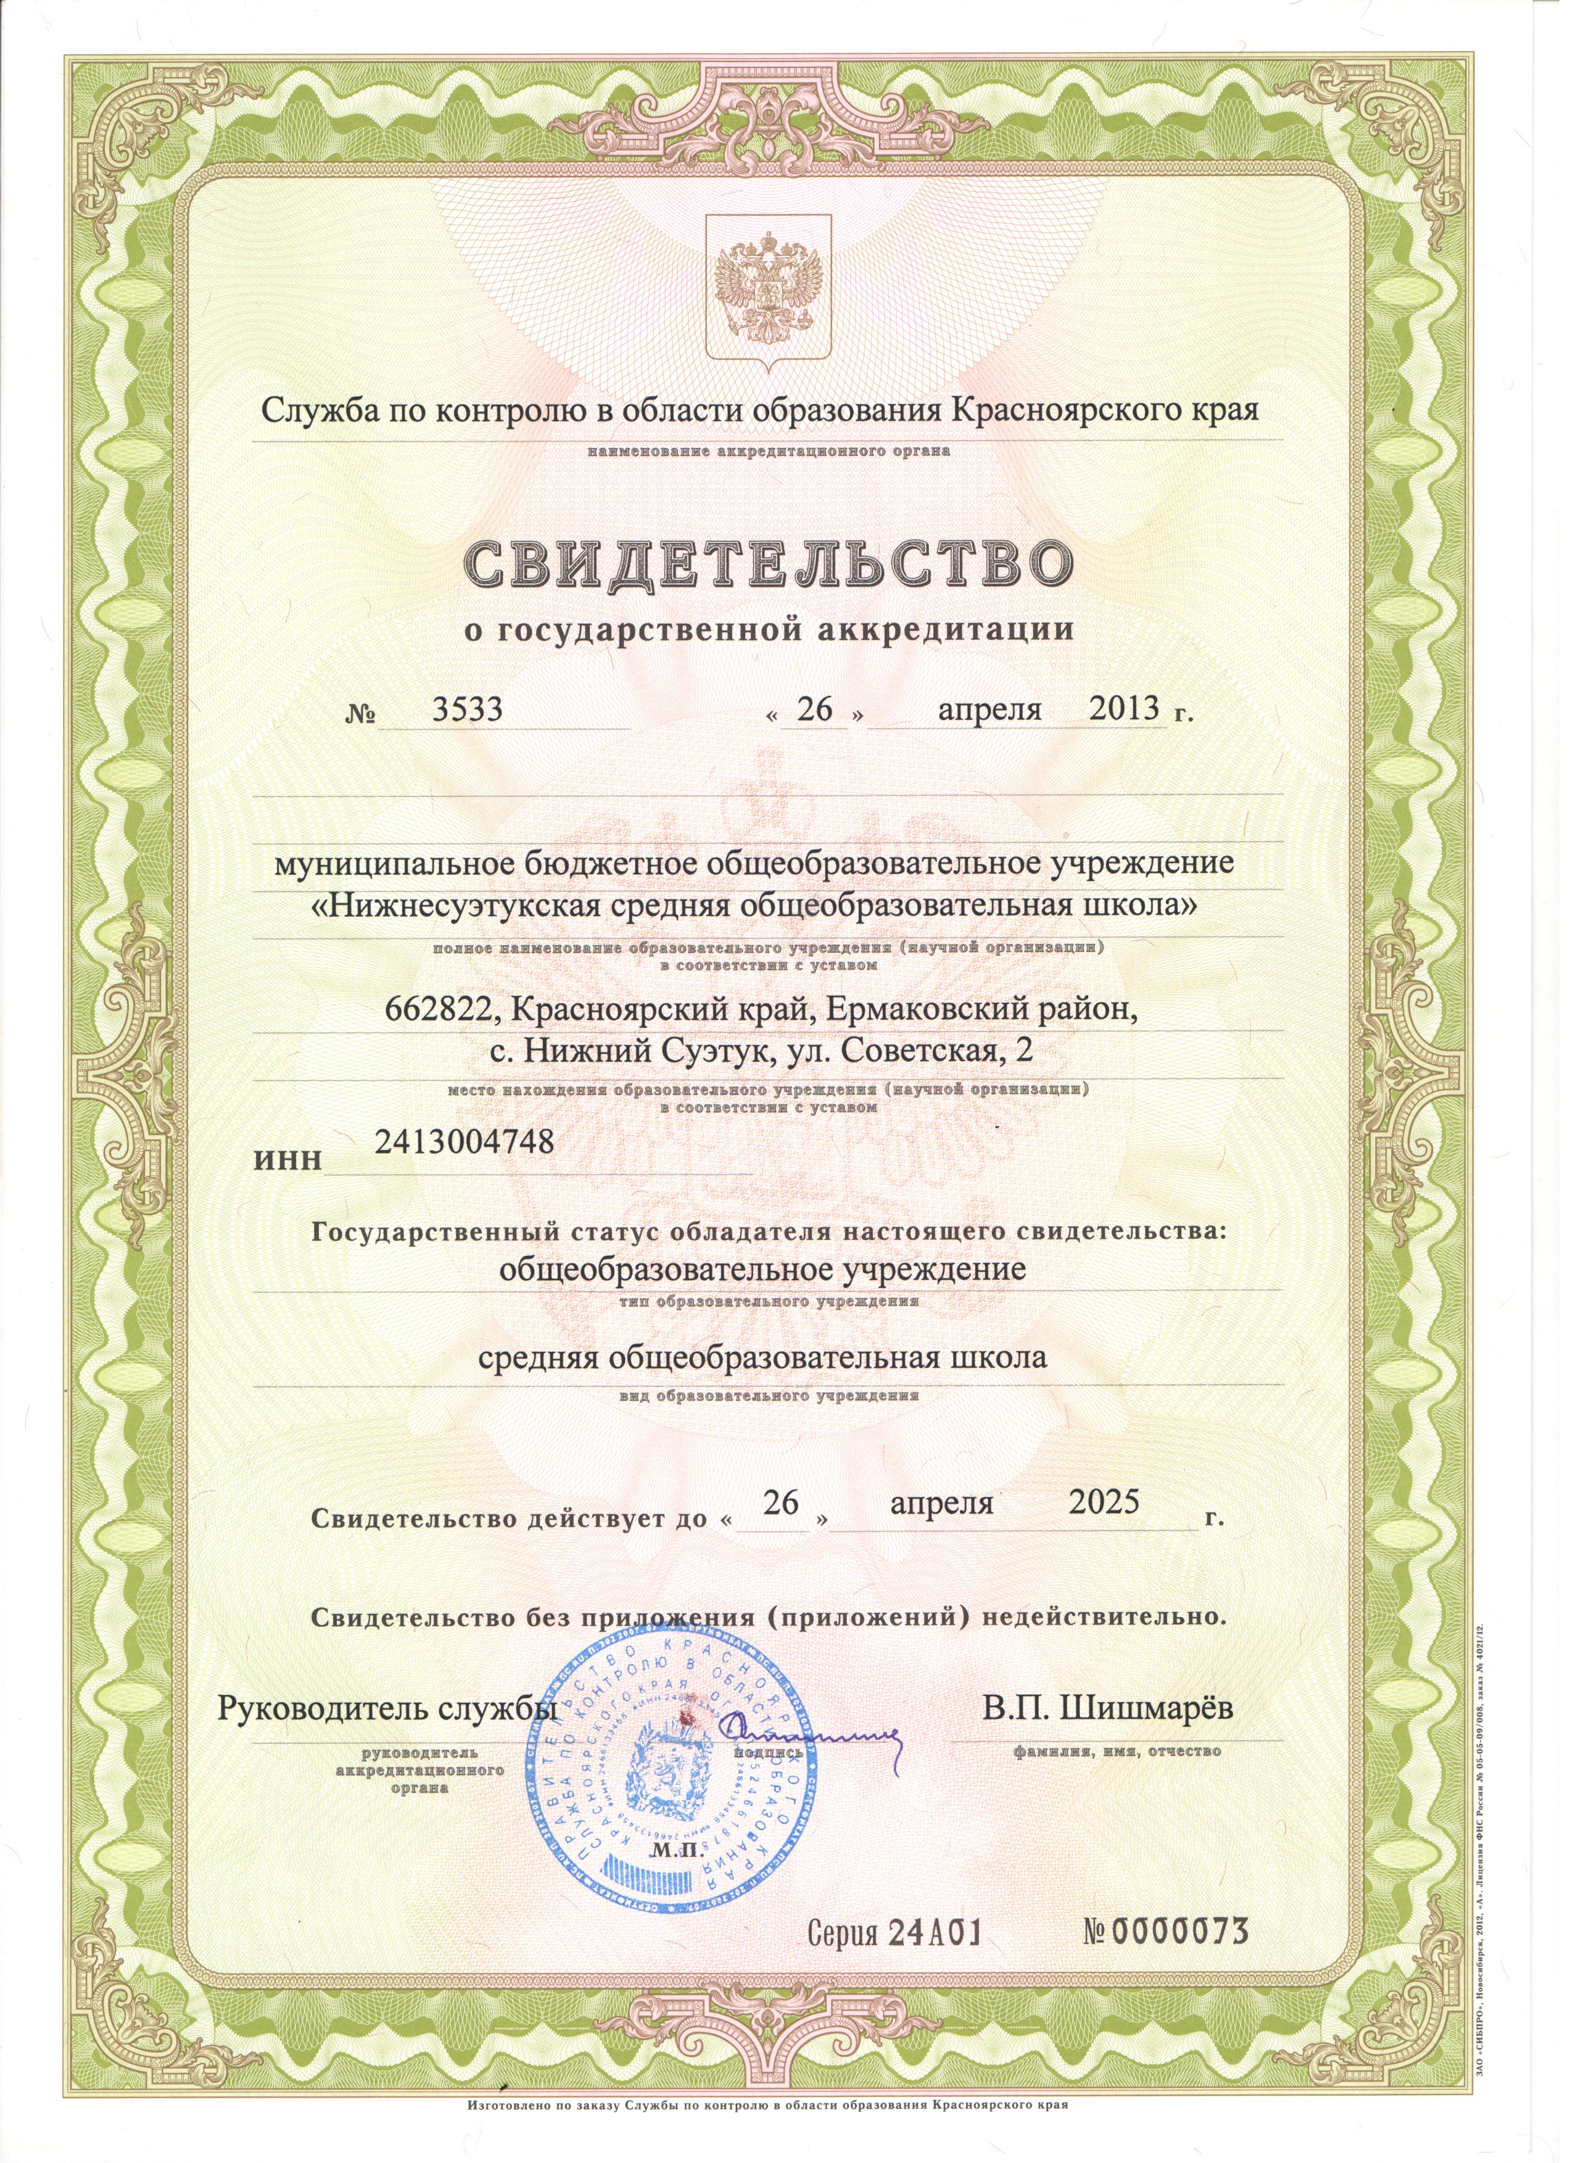
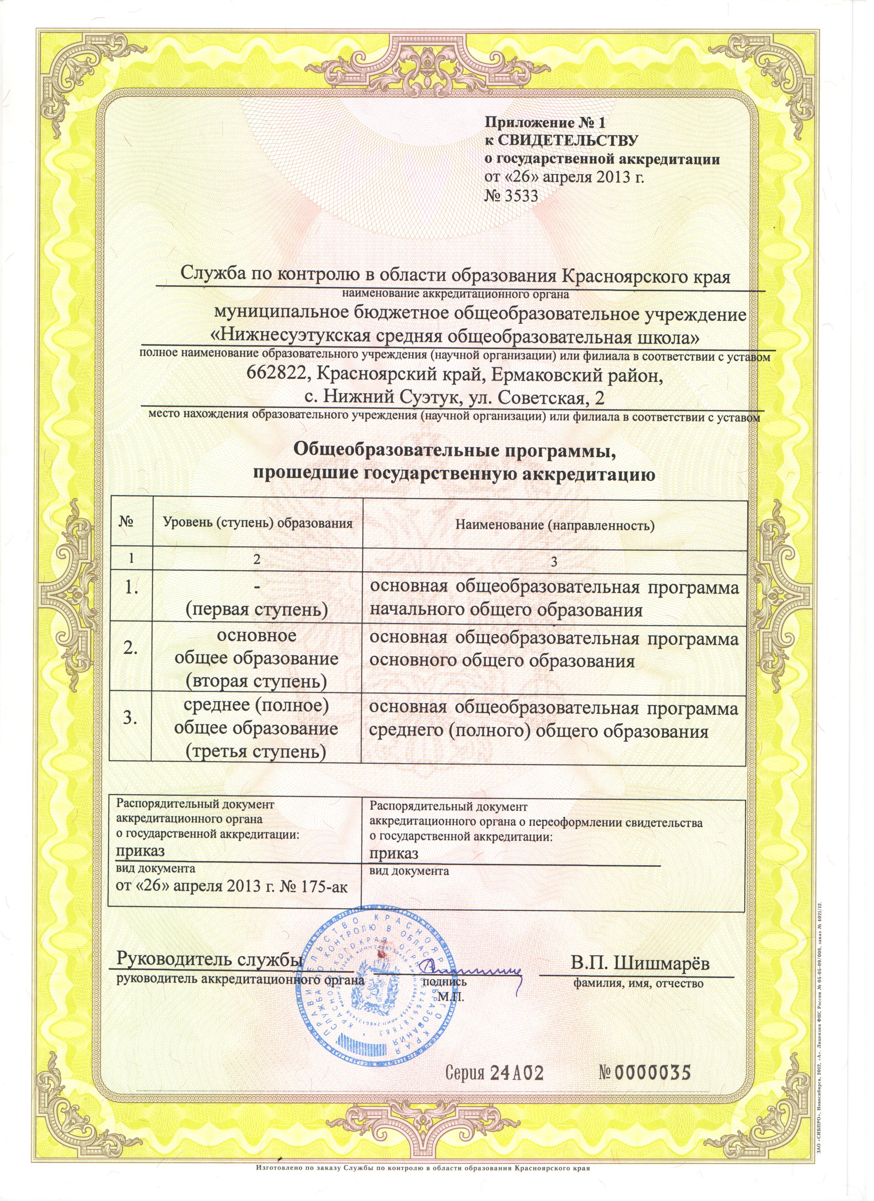
Раздел 5.
Информационная карта результативности деятельности
Всего в школе на конец учебного обучалось 103 учеников. Успеваемость составила 100 %, качество 41,3 %.
Нормативно-правовая база приведена в полное соответствие требований Службы по контролю в области образования Красноярского края
Учреждение аккредитовано до 2025 года.

2. Участие педагогов в районных, краевых, всероссийских мероприятиях.
Мероприятие | Уровень | Кол-во участников | Результат
Районный конкурс «Молодой педагог» | Районный | Гоголева Р.В. | 1 место
Районная методическая выставка | Районный | Все учителя | 1 место
Районная выставка «Очумелые ручки» | Районный | Стрельникова Т.В. | 1 место
Районные выставки | Районный | Резвицкая Г.Н. | 1 место
Районный конкурс «Учитель года» | районный | Зырянова Н.Н. | 1 место
Краевой конкурс «Учитель года» | краевой | Зырянова Н.Н. | лауреат

3 Сравнительный анализ успеваемости и качества итоговой аттестации в форме ЕГЭ за три года:
Предмет | 2011-2012  Средний балл | 2012-2013  Средний балл | 2013-2014 Средний балл
Русский язык | 64,4 | 63,9 | 67,25
математика | 42 | 42,66 | 53
Биология | 44,3 | 37
обществознание | 67,5 | 59 | 63.5
Литература | - | 44 | -
Информатика | - | - | -
География | 68 | - | -
Физика | 46,75 | - | 46.5

4. Средний бал по предметам по итогам года в ОУ за 2013-2014 уч. год:
Класс  Предмет | 2 | 3 | 4 | 5 | 6 | 7 | 8 | 9 | 10 | 11
Русский язык | 4 | 3,78 | 3,67 | 4 | 3,45 | 3,6 | 3,8 | 4 | 4 | 4,67
Математика | 4,33 | 3,89 | 3,83 | 3,7 | 3,73 | 3,4 | 3,5 | 3,6 | 4,25 | 4
Физика |  |  |  |  |  | 3,5 | 3,7 | 4,1 | 5 | 5
Химия |  |  |  |  |  |  | 3,5 | 3,6 | 4 | 4
Биология |  |  |  |  | 3,64 | 3,73 | 3,9 | 3,83 | 4,5 | 4
География |  |  |  | 3,8 | 3,45 | 3,27 | 3,6 | 3,58 | 4 | 4
История |  |  |  | 3,8 | 3,45 | 3,36 | 3,5 | 3,58 | 4 | 4
Обществознание |  |  |  |  | 3,64 | 3,4 | 3,5 | 3,58 | 4,25 | 4
Литература |  |  |  | 4 | 4,09 | 4 | 4 | 4,1 | 5 | 5
Английский язык | 4,57 | 4,22 | 4,67 | 3,9 | 3,64 | 3,9 | 3,7 | 3,9 | 4,5 | 4,33
Информатика и ИКТ |  |  |  |  |  |  | 4,3 | 4,1 | 5 | 5
ИЗО | 4,75 | 4,58 | 5 | 4,4 | 4,55 | 4,18
Физическая культура | 4,42 | 4,33 | 5 | 4,2 | 4 | 3,82 | 4,4 | 4,25 | 4,75 | 5

5. Использование современных технологий управления, в том числе информационно-коммуникативных (ИКТ), в образовательном процессе и в воспитательной работе.
Все учителя школы используют информационно-коммуникативные технологии в своей преподавательской деятельности, так как без ИКТ сегодня не обойтись. Дудникова Н.С., учитель 3 класса, и Осауленко Л.И., учитель 2 класса, активно используют на уроках и внеурочной деятельности интерактивную доску. В рамках ФГОС обучение осуществили учителя 3 и 2 классов Дудникова Н.С. и Осауленко Л.И. По технологии системно-диалектического способа обучения (СДО) работают : Форсель О.В., Форсель Г.И., Линденберг В.М., Глубокова Л.А., Зырянова Н.Н. По технологии «Педагогический мониторинг» работают – Махова С.Ю., Логинов А.В. Технологию проектного способа обучения используют – Стрельникова Т.В., Махов В.В., Зырянова Н.Н., Ленкова Т.А.. Фёдоров А.С. на уроках физической культуры применяет технологию развивающего обучения.
6. Обобщение и распространение опыта на муниципальном, региональном и федеральном уровне (мастер-классы, семинары, конференции, круглые столы, печатные издания и др.).
Стрельникова Т.В. – учитель технологии в 2013-14 учебном году дала на высоком методическом уровне мастер- классы на региональном и муниципальном уровне. Логинов А.В. учитель истории и обществознания представил свой опыт работы по патриотическому воспитанию в рамках РМО учителей истории (муниципальный уровень), высоко оценен его материал в Хакасском государственном университете и на региональном уровне. Резвицкая Г.Н представляла свой опыт работы на региональном уровне. В рамках СОФ были даны на высоком методическом уровне мастер-классы учителями - Маховой С.Ю., Стрельниковой Т.В., Резвицкой Г.Н.
7. Повышение квалификации педагогическими работниками
ФИО | Предмет | Курсы повышения
Ленкова Татьяна Александровна | учитель | Реализация требований федерального государственного образовательного стандарта начального общего образования (для учителей иностранного языка)
Ленкова Татьяна Александровна | учитель | Обучение детей с ограниченными возможностями здоровья в специальных (коррекционных) классах 8 вида общеобразовательных школ
Махова Светлана Юрьевна | Зам.директора по УВР | Содержание и методика преподавания математики в условиях требований к итоговой аттестации в основной и старшей школе
Гоголева Римма Викторовна | учитель | Обучение детей с ограниченными возможностями здоровья в специальных (коррекционных) классах 8 вида общеобразовательных школ
Зырянова Наталья Николаевна | учитель | Интерактивные формы презентации педагогического опыта и мастерства
Аттинг Анастасия Юрьевна | учитель | Обучение детей с ограниченными возможностями здоровья в специальных (коррекционных) классах 8 вида общеобразовательных школ
8. Аттестация
ФИО | Аттестовано
ФИО | На соответствие | Первая | высшая

Раздел 6. «Работа с одаренными детьми»
Целями работы с одаренными детьми в учреждении являются:
- выявление одаренных детей;
- создание условий, способствующих их оптимальному развитию.
В школе создана своя система работы. Развитие одаренности осуществляется по следующим направлениям: интеллектуальная одаренность (предметные кружки, НОУ), спортивная одаренность (работа секций), художественно-творческая одаренность (работа кружков), практическая научно-исследовательская деятельность школьников, проведение предметных олимпиад, участие в конкурсах различного уровня. Более пятидесяти процентов детей занято этой деятельностью.
В этом году 10 человек стали победителями и лауреатами предметных олимпиад на муниципальном уровне. Миллер Настя стала участником Краевой олимпиады школьников по английскому языку и географии.
Стипендиатами имени Главы района стали Махов Константин и Якуббаева Диана.
Победителями и лауреатами районной Недели науки стали Якуббаева Диана, Стрелкова Нина, Шугаева Света, Шахбазова Лера, Кольцова Юлия, Грецких Аля, Олейник Вова, Махов Костя.
Миллер Настя и Грецких Аля стали победителями в регионально-практической конференции «Колледж Высот», которая проходила в Минусинском педагогическом колледже.

Раздел 7. «Организация воспитательного процесса»
Цель воспитательной работы школы в 2013-2014 учебном году:
воспитание всесторонне развитой, физически и психически здоровой, творческой личности с чувством ответственности, самосознания и самоуважения, способной адаптироваться в современном социуме.
Основные направления воспитательной работы в прошедшем учебном году:
Направление | Цели направления
Гражданско-патриотическое | Формирование гражданско-патриотического сознания, развитие чувства сопричастности судьбам Отечества, сохранение и развитие чувства гордости за свою страну.
Физкультурно – спортивное | Формирование потребности и ведения здорового образа жизни и профилактике вредных привычек.
Интеллектуально – познавательное | Расширение кругозора, любознательности школьника и формирование потребности в образовании и интеллектуальном развитии.
Художественно-эстетическое | Развитие творческих способностей, эстетического мироощущения, потребности в прекрасном.
Социально-педагогическое | Рациональное осмысление общечеловеческих и социальных ценностей мира, осознание личной причастности к окружающему миру во всех его проявлениях.
Безопасность детей | Создание условий для безопасного пребывания учащихся в школе.
Профилактическая деятельность | Создание условий для предотвращения нарушения учащимися правил для учащихся школы, законов РФ.
Работа с родителями и с семьями учащихся | Укрепление связи семьи и школы.
Эколого-краеведческое | Привитие детям умения анализировать собственное поведение в природе, формирование личной ответственности за состояние окружающей среды, привитие любви к Родине, желание знать и изучать её историю.

В течение учебного года велось изучение результатов и эффективности воспитательного процесса через анкетирование учащихся и родителей. Результаты опроса показали правильность деятельности педагогов по воспитанию школьников. В течение трёх лет нет состоящих на учёте в ИДН.
В системе дополнительного образования в начале учебного года занималось 102 воспитанника, что составило 95% от числа всех обучающихся. По итогам районных конкурсов их воспитанники заняли призовые места и награждены дипломами.
Вид соревнований | Уровень | Результат
Соревнования по лёгкой атлетике | Районный, краевой | Победители, призёры в личном и командном зачёте
Соревнования по армейскому  рукопашному бою | Районный, краевой | Победители, призёры в личном зачёте
Соревнования по волейболу | Районный, Краевой | Победители, призёры в командном зачёте  Участие
«Шиповка юных» | Районный | Победители, призёры в личном зачёте
«Безопасное колесо» | Районный | Призёры в личном и командном зачёте
Лыжные гонки | Районный  Зональный | Победители и призёры в личном зачёте  Участие
КВН | Районный | 2 место
Фестиваль художественной самодеятельности | Районный  Зональный | Победители и призёры в номинациях  Диплом 3 степени
Выставка-конкурс поделок | Районный | Победители и призёры
Президентские состязания | Районный | Призёры в творческом конкурсе
Теннис | Районный  Краевой | Победитель в личном зачёте  Призёр в личном зачёте
Конкурсы от ДЭБС | Районный | Победители и призёры в личном зачёте

За период летних каникул 62 ребёнка отдохнули в лагере дневного пребывания, 12- в оздоровительном лагере за пределами района, в санаториях-2, в районном палаточном лагере – 47, в многодневных походах побывали 37 школьников, а в экскурсиях 74. 20 школьников работали в трудовом отряде.
Целевая установка на 2014-2015 учебный год: способствовать созданию условий для формирования личности учащегося – человека любознательного, обладающего духовным богатством, готового к самоопределению в жизни, способного к труду и самостоятельности в различных сферах.

Раздел 8. «Поступление и расходование денежных средств»
Согласно подушевого финансирования на ребенка субвенция в 2013/2014 году составила 2717 рублей.
Распределение средств представлено следующими статьями:

код | 1 кв | Январь | Февраль | Март | 2 кв | Апрель | Май | Июнь | 3 кв | Июль | Август | Сентябрь | 4 кв | Октябрь | Ноябрь | Декабрь | год
код | всего | Январь | Февраль | Март | всего | Апрель | Май | Июнь | Всего | Июль | Август | Сентябрь | всего | Октябрь | Ноябрь | Декабрь | всего
212 | 5100 | 2100 |  | 3000 | 1300 |  | 1300 |  | 1600 | - |  | 1600 | 0 |  |  |  | 8000
221 | 9000 | 3000 | 3000 | 3000 | 9000 | 3000 | 3000 | 3000 | 9000 | 3000 | 3000 | 3000 | 9000 | 3000 | 3000 | 3000 | 36000
222 | 4800 | 3200 |  | 1600 | 3200 |  | 1600 | 1600 | 1600 |  |  | 1600 | 4000 | 2400 | 1600 |  | 13600
225 | 26100 | 300 | 25200 | 600 | 3300 | 2000 | 1000 | 300 | 900 |  | 300 | 600 | 3100 | 1000 | 1200 | 900 | 33400
226 | 10096 | 96 | 10000 |  | 8964 |  | 7964 | 1000 | 39568 | 37468 |  | 2100 | 6000 |  | 6000 |  | 64628
290 | 2400 | 300 | 1200 | 900 | 2900 |  | 1900 | 1000 | 2700 |  |  | 2700 | 5500 |  | 2500 | 3000 | 13500
310 | 74500 |  | 74500 |  | 15000 | 15000 |  |  | 0 |  |  |  | 0 |  |  |  | 89500
340 | 12000 | 5000 | 5000 | 2000 | 18200 | 2700 | 14000 | 1500 | 12574 | 974 | 5000 | 6600 | 8450 | 2200 | 3000 | 3250 | 51224
итого по статьям |  |  |  |  |  |  |  |  |  |  |  |  |  |  |  |  | 309852

В ходе летней трудовой практики отрядом старшеклассников была проведена работа по ремонту здания и прилегающей территории, военно-спортивным объединением и силами родителей построены окоп и переправа для отработки физических навыков.
Намечены новые цели и задачи на следующий учебный год. Надеемся, что традиционное сотрудничество всех участников образовательного пространства позволит достигнуть еще более высоких вершин педагогического мастерства учителей и высоких результатов учащихся на каждой ступени общего образования.

